1.寡头垄断市场是介于完全垄断和垄断竞争之间的一种市场模式。下列关于寡头垄断市场的特点，说法不正确的是（）
A.厂商很少
B.相互依存
C.产品同质或异质
D.任意进出
1.D【山香讲师解析】寡头垄断市场的特征包括：（1）相对少的生产者垄断了某一行业的市场，且互相依存；（2）商品同质或异质；（3）厂商进出不易。A、B、C三项说法正确，D项说法错误。故选D。
2.口耳相传的神话传说，是史前人类的珍贵记忆，是构建民族共同体的重要基石。华夏文明拥有许多关于音乐的美丽传说。据《吕氏春秋·古乐篇》记载，黄帝的乐官伶伦曾经不远万里来到昆仑神山，聆听凤凰鸣叫，制成12根律管，作为确定音高的标准。出自昆仑的“十二律吕体系”、历代确立的“十二律位传统”，乃至以“昆仑”为意象的文化复兴追求，奠定了中华民族音乐多元一体格局的历史基因，展现出包括中国与西域在内的各民族音乐艺术的辉煌开端。
这是一篇文章的摘要，文章标题最可能是（）
A.伶伦风律：中国神话谱系与中华文化认同
B.昆山凤鸣：各民族共同构建的中华文化符号
C.律出昆仑：中华民族多元一体音乐文化的开端
D.万山之祖：民族多元一体格局视域下的昆仑文化
2.C【山香讲师解析】文段首先指出神话传说对民族的重要性，后面提到华夏文明拥有许多关于音乐的美丽传说，再举例黄帝的乐官伶伦来到昆仑神山聆听凤凰鸣叫，最后总结来自昆仑的音律体系奠定了中华民族音乐多元一体格局的历史基因，展现出包括中国与西域在内的各民族音乐艺术的辉煌开端。文段是“分—总”结构，总结部分是重点，C项是对总结部分的概括内容，当选。
【干扰项】A项“伶伦风律”是文段的举例内容，不是重点，排除。B项“昆山凤鸣”也是举例内容，且“中华文化符号”并没有体现出“中华民族音乐”的话题，排除。D项强调“昆仑文化”，没有体现出“中华民族音乐”的话题，排除。
3.从所给选项中，选择最合适的一个填入问号处，使之呈现一定的规律性（）
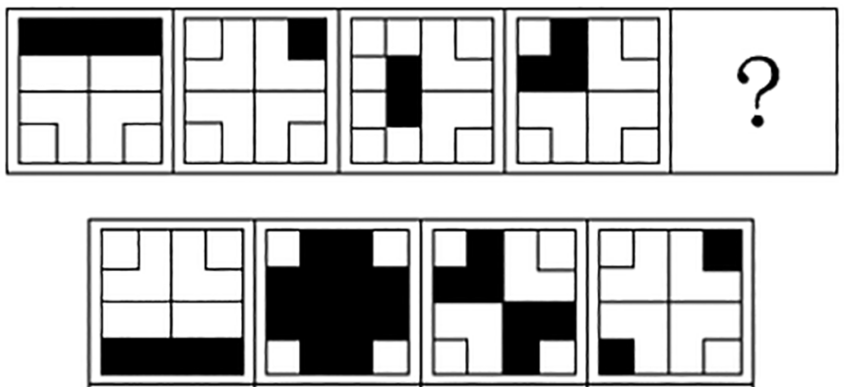
A B C D
3.A【山香讲师解析】图形对称性明显，优先考虑对称性。画出对称轴，如下图所示：
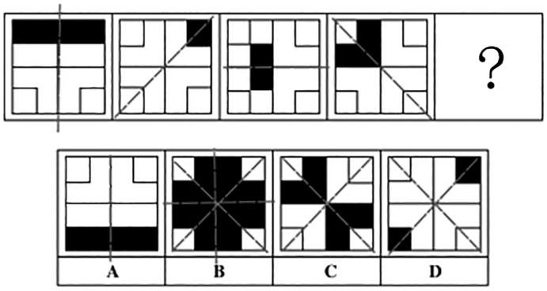
观察发现题干图形均只有一条对称轴，且对称轴依次顺时针旋转45°，故？处图形应有且只有一条竖直方向的对称轴，只有A项符合。
4.环形跑道上，甲、乙两人在起点处同时出发，同向而行，45分钟后甲第一次追上乙，此时乙转身与甲背向而行，又过了5分钟后两人第一次相遇。已知甲的速度为80米/分钟，问环形跑道一圈长多少米（ ）
A.580 B.620 C.720 D.860
4.C【山香讲师解析】根据题意可知，甲的速度为80米/分钟，甲、乙两人同向而行45分钟后甲第一次追上乙，背向而行的5分钟后两人第一次相遇，设乙的速度为x米/分钟，根据相遇和追及问题公式，环形跑道一圈的长度=（80-x）×45=（80+x）×5，解得x=64，故环形跑道一圈的长度=（80-64）×45=720米。故本题选C。
5.以下是班主任张老师的教育笔记。
玲玲是我们的班长，她跟琪琪是好朋友，两人住在同一个小区，总是形影不离。琪琪平时做事有点强势，对看不上的同学总是冷眼相待。
可最近这段时间，两个好朋友为了一件小事产生了矛盾，两人的关系急转直下。事情的经过大致如下：前段时间，五年级组进行了趣味运动会，其中一个项目是“两人三足”，我们班丽丽很想参加，请求玲玲和她一组，玲玲同意了。琪琪知道后，就去找玲玲，生气地说：“丽丽又笨又蠢，你为什么要和她一组？也太不把我当回事了！”玲玲解释道：“如果我不跟她一组，班里就没有人愿意和她在一组了。”
运动会当天，看到玲玲和丽丽亲密合作获得了第一名，琪琪心里更不平衡了。之后的一段时间里，玲玲每次主动跟琪琪打招呼，琪琪总是爱答不理。有时琪琪还会联合其他同学孤立丽丽，阻碍玲玲的工作，搞得班里同学之间的关系很不正常。了解到这些情况，我觉得有必要采取一些措施进行干预。
针对笔记中出现的情况，假如你是张老师，请设计一个教育活动方案。要求完成以下具体任务：
1.拟定活动的主题。
要求：主题鲜明，字数不超过25字。
2.说明活动的设计依据。
要求：合理清晰，表达简洁，字数不超过150字。
3.写出活动的目标、内容与过程。
要求：目标明确，内容充实，措施得当，具有针对性和可操作性，字数不超过600字。
5.【山香讲师解析】1.活动主题
化解矛盾，拥抱友谊——五年级人际交往成长营
（21字）
2.设计依据
小学生身心发展快速，自我意识逐渐增强，但在与同伴交往的过程中容易产生人际矛盾，缺乏正确处理矛盾和建立友谊的方法与技巧。小学阶段也是培养学生社会交往能力、塑造良好品德与价值观的关键时期。为了帮助学生正确处理矛盾、收获友谊，特开展本次活动。
（118字）
3.（1）活动目标
①学生能识别人际矛盾中的情绪与需求。
②学生通过合作任务体验团队信任的重要性，减少排斥行为。
③班级形成《友谊公约》，共建和谐交往环境。
（2）内容与过程
①热身游戏：情绪传递
学生围坐成圈，依次抽取写有愤怒、悲伤等情绪词的卡片，通过肢体语言传递给下一位，最后一位同学猜测情绪词。游戏结束后，组织学生分享传递与接收情绪的感受，引导学生思考情绪对人际沟通的影响，自然引出人际矛盾话题，激发参与兴趣。
②情景剧：矛盾化解
学生分组抽取常见冲突场景，如小组合作分工不均、言语误解等，生动演绎后，全班讨论不同解决方式的后果，挖掘矛盾根源。教师顺势引入“非暴力沟通”技巧，结合情节讲解观察、感受、需要、请求四步法，为解决问题提供理论支撑。
③合作挑战：信任之桥
将学生分成小组，蒙眼依靠语言指导搭建积木桥梁，教师设置障碍，观察学生反应与协作。学生搭建完成后，分享感受，强化倾听与协作，深化对团队信任重要性的认识，明确信任是合作与化解矛盾的关键。
④制订《友谊公约》
学生分组讨论班级问题，提出“友好相处金句”，汇总成班级《友谊公约》。举行宣誓仪式，承诺践行公约，增强仪式感与责任感。
⑤总结与延伸
发放“友谊存折”，记录每日友善行为，定期分享收获感悟。公开“和谐之星”评选标准与过程，营造和谐班级氛围，让友善和谐成为班级文化主旋律。
（554字）
评分标准主题鲜明，紧扣学生人际交往问题，突出“化解矛盾，拥抱友谊”（20%）；
设计依据合理，紧扣学生身心发展特点与需求（15%）；
活动目标明确，与主题契合，内容围绕化解矛盾、建立友谊展开（25%）；
活动形式多样，能有效引导学生参与（20%）；
环节设计递进，细节具体可行，注重互动参与和真实体验（20%）。

